




F F P J P LIGUE DES PAYS DE LA LOIRE COMITE DE VENDEE L'ESPOIR MERVENTAIS

MERVENT LE 06 JUIN 2015 13ème REGIONAL DOUBLETTES

FRAIS DE PARTICIPATION + 1500 €
ENGAGEMENT 16 €
( régional par poule 10€ jet du but 9H00 )
(complémentaire A B 6 € engagements +25 %)

CONCOURS FEMININ DOUBLETTES
(A B par poule 8€ Jet du but 10H00 : engagements +50%)

05 JUIN DOUBLETTES VETERANS
(A B C 8€ jet du but 14H15 : engagements +50%)

INSCRIPTIONS pour le régional : Par courrier , accompagné d'un chèque à l'ordre
L'Espoir Merventais Pétanque
aucune inscription sur place pour le régional et le complémentaire

ADRESSE A : Mr SAILLY GILLES- La Logette 85200 MERVENT

RENSEIGNEMENTS : TEL 02/51/00/07/91 ET 07/86/84/94/03 e mail:gilles.sailly@orange.fr

Dates limites des inscriptions : Jeudi 04 JUIN 2015

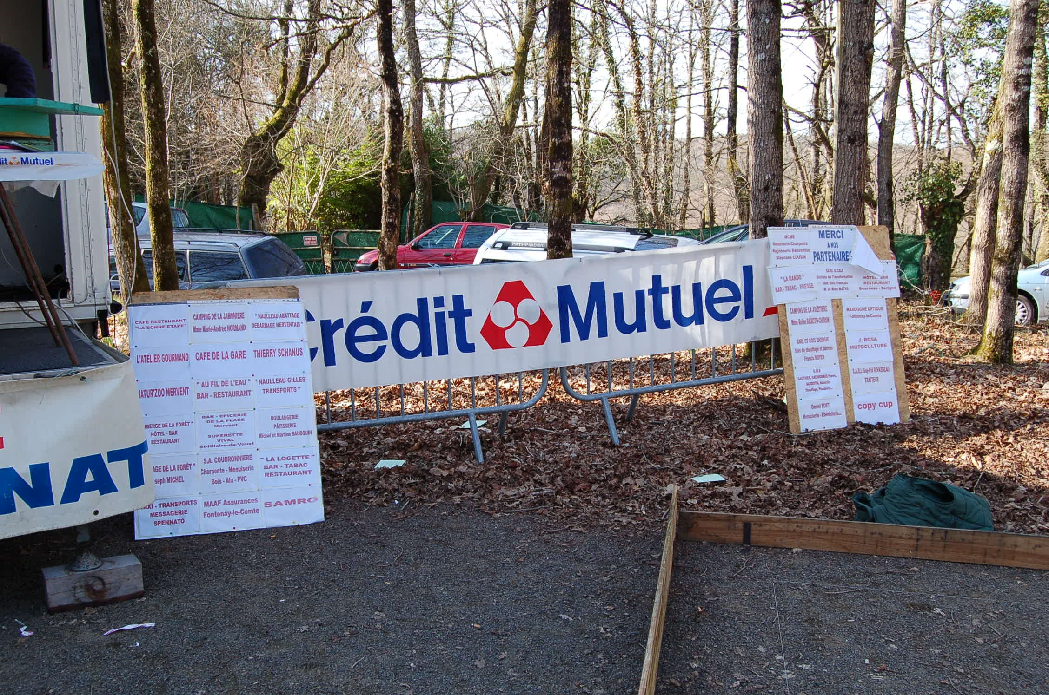
Tirage au sort : Vendredi 05 JUIN 2015

